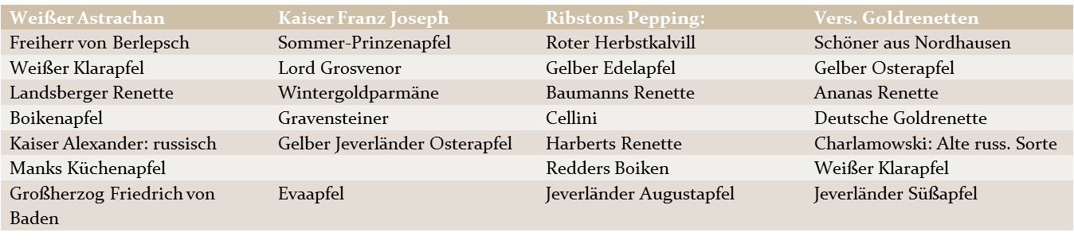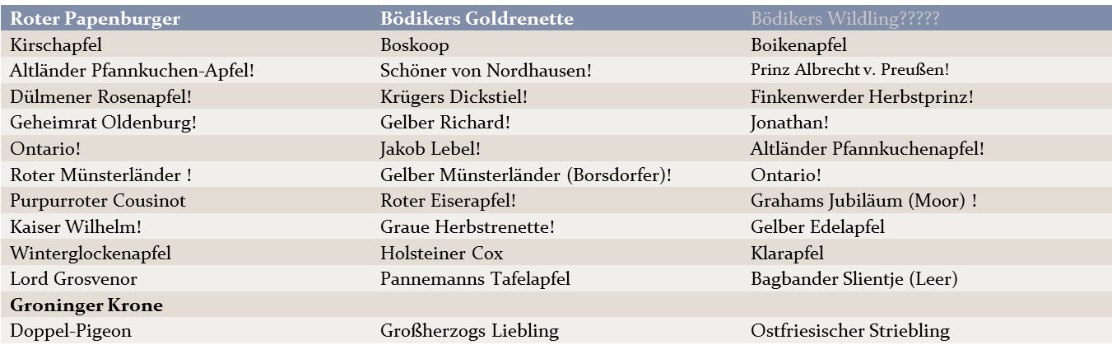

Apfelsorten für die Region Emsland

Alle historisch belegt (!=historisch häufiger vorkommend) und/oder

aus Sortenempfehlungen alter und neuer Zeit zusammengestellt

Apfelsorten für die Region Emsland

Alle historisch belegt (!=historisch häufiger vorkommend) und/oder

aus Sortenempfehlungen alter und neuer Zeit zusammengestellt